数字滤波器的设计
制作人：201800800125 庄煜权 数据科学与人工智能实验班
- 摘要：
滤波器是信号处理里面的重要知识。
从滤波器可以处理的输入信号来看可滤波器分为模拟滤波器和数字滤波器；实际运用中，模拟滤波器在物理上可用电阻、电容等元件搭建电路实现，数字滤波器一般通过处理器用算法实现。
在这个项目中，结合所学知识，通过一些途径，设计了数字滤波器。但所用的方法是比较基础的，后面有非常大的改进空间。
- 引言：
在学习了信号处理的课程后，对这门课有了一个比较粗浅的了解，但由于各种原因，对一些知识的了解比较浅薄，对于将理论转化为实践知之甚少，故想通过一个较为基础的项目来加深印象，即设计一个IIR数字滤波器。想法是先设计出一个模拟滤波器，再对这个模拟滤波器的系统函数进行离散周期采样就可得到IIR数字滤波器的系统函数，在这个项目中使用冲击响应不变法将模拟滤波器转换为数字滤波器。
三．设计背景介绍：
1.滤波器：滤波器是一种选频装置，可以使信号中特定的频率成分通过，而极大地衰减其他频率成分。利用滤波器的这种选频作用，可以滤除干扰噪声或进行频谱分析。模拟滤波器是能对模拟或连续时间信号进行滤波的电路和器件，而数字滤波器则是用数字计算机对数字信号进行处理。
2.确定滤波器指标：主要包括通带误差（包括通带截止频率、通带最大衰减分贝）、阻带误差（包括阻带截止频率、阻带最小衰减分贝）、过渡带（通带截止频率与阻带截止频率之差）等。
3.数字滤波器的分类：数字滤波器主要分为IIR与FIR，这里分类的依据在于数学滤波器系统的单位取样响应。IIR是无限冲激响应系统，可以用有理分式表示系统函数。即存在分母表达式：
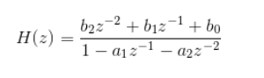
而FIR则是有限冲激响应响应系统，可以用有理多项式表示系统函数。即不存在分母，FIR是IIR的一种特例，当分母中的a向量为0时的情况。
在设计数字滤波器时，选择了IIR，原因在于IIR滤波器设计方法简单，阶次低，运算量小，经济高效，幅频特性较好，但它的分母不能为0.适合用于对相位要求不高的场合，如信号检测、语音通信等，这些场合更看重信号的幅度大小。
- 冲激响应不变法：通过对模拟滤波器的单位冲激响应进行采样得到数字滤波器的单位冲激响应。
四．理论推导：（模拟滤波器转化为数字滤波器的基础）
1.冲激不变法首先将H(s)进行拉普拉斯反变换得到单位冲激响应h(t)，对h(t)进行采样得到h[n]，再对h[n]进行z变换得到H(z)（假设H(s)为单极多项式，且只有零点）。 此时有具体推导如下：
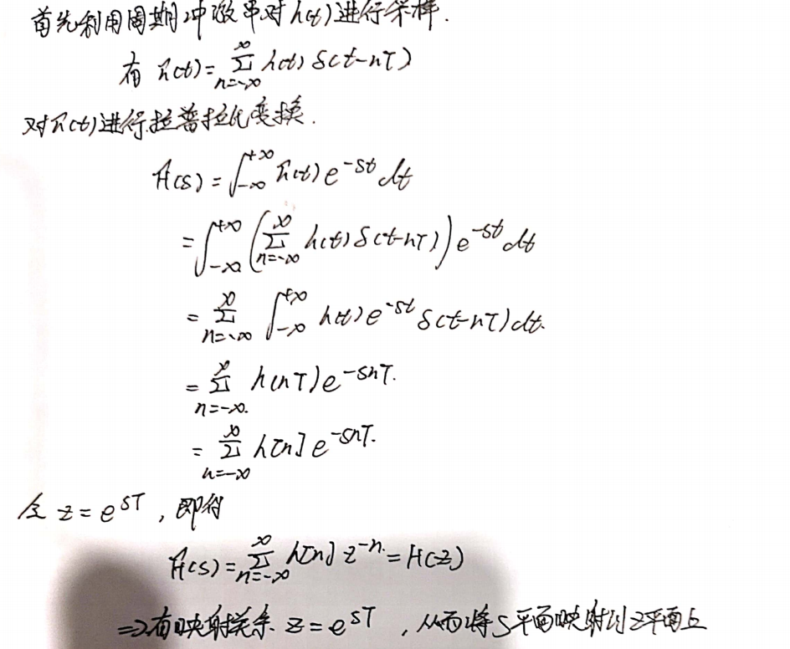
有映射关系：
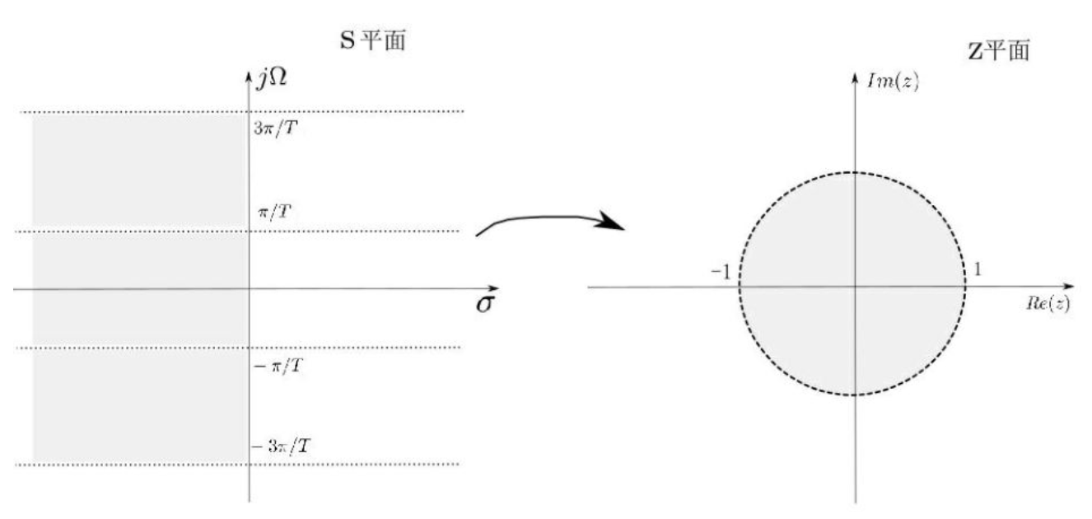
- 缺陷：冲激响应不变法只能设计带限系统，即通过冲激响应不变法对低通、带通模拟滤波器离散时，必须附加适当的带限条件，这里的带限表示滤波器的工作有一个最大频率，只能在某个频率范围内设计滤波器。
五．设计过程：
- 先设计巴特沃斯滤波器：
①buttord函数：查阅文档手册
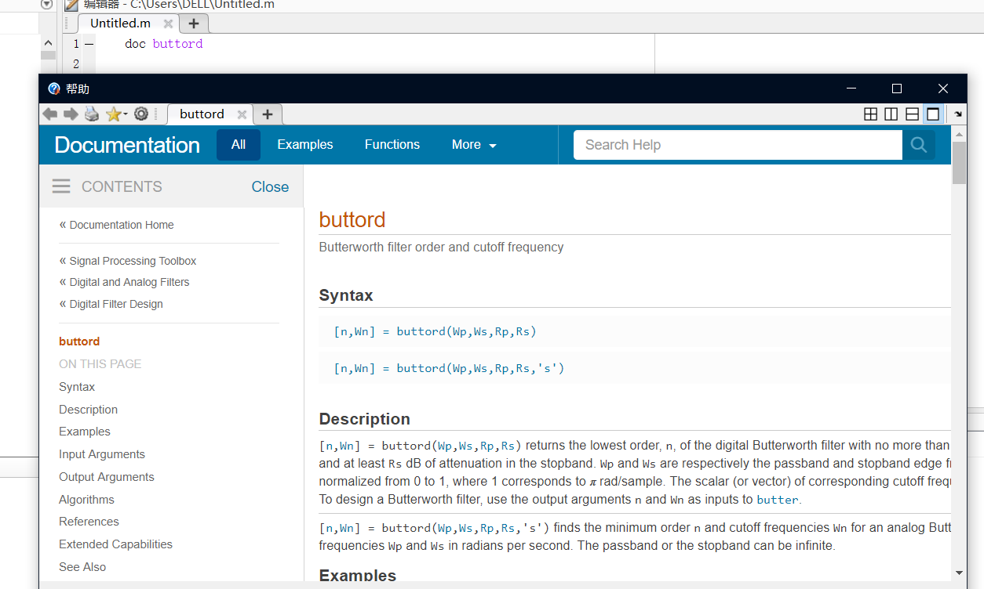
可知buttord函数用于生成巴特沃斯滤波器的阶次N和截止频率Wn.
②butter函数 ：用于设计巴特沃斯滤波器

查阅后可知：例如[b,a] = butter(N,Wn,'low','s');有参数‘s’时，返回N阶低通模拟巴特沃斯滤波器的传递函数系数，b为系统函数分子系数，a为系统函数分母系数，Wn为截止模拟角频率。其中的‘low’可以替换成'bandpass'、'high'、'stop'，分别表示带通、高通、带阻滤波器.
③freqs函数：模拟滤波器的频率响应
[h,w] = freqs(b,a,n);计算频率模拟滤波器的频率响应，b为系统函数分子系数，a为系统函数分母系数，n为频率点数，如果不指定n，n取默认值200。
程序运行后结果如图：
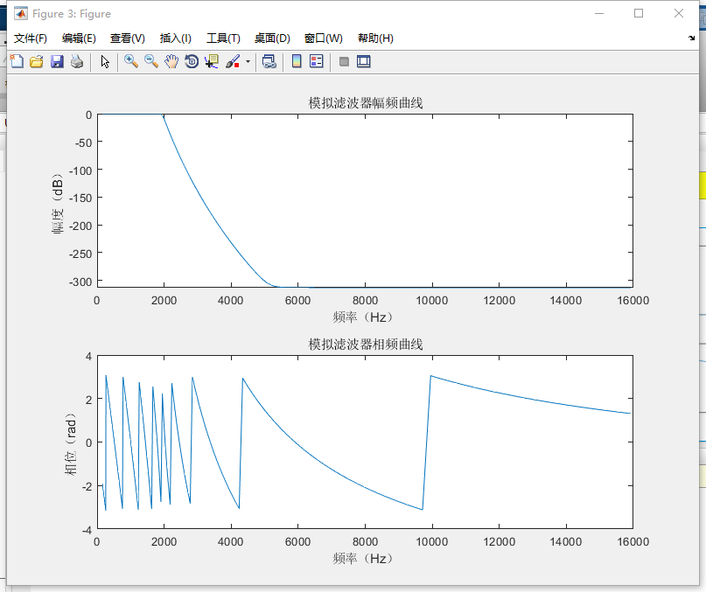
- 将巴特沃斯模拟滤波器变为数字滤波器，添加
①[B,A]=impinvar(b,a,Fs)冲激响应不变法，以下为实验时的一个例子，它将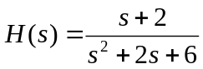变为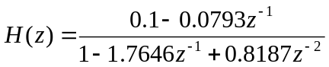
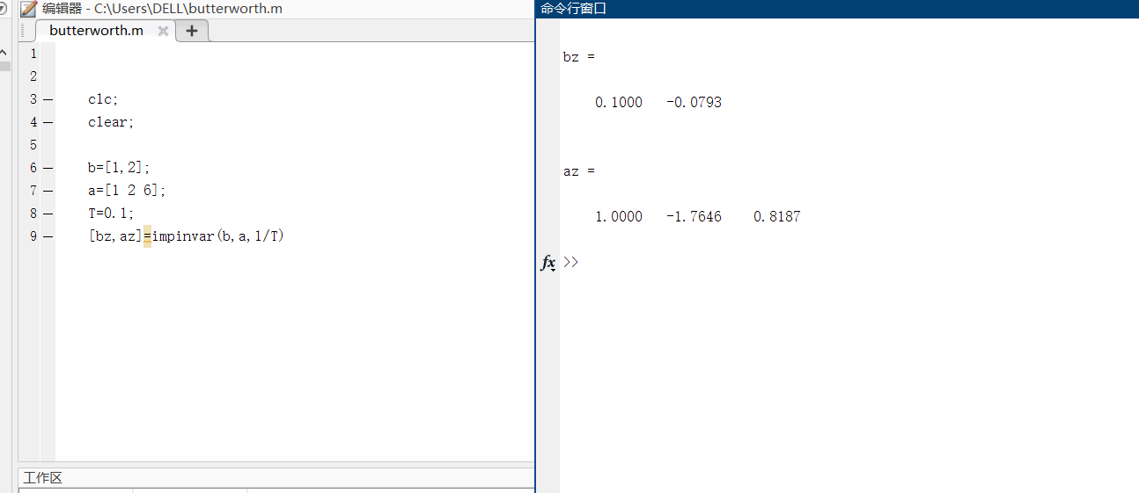
②[H,W]=freqz(B,A，N)数字滤波器系统函数：上式中B和A分别对应离散系统的系统函数H(z)的分子、分母多项式的系数向量；返回量H则包含了离散系统对应区间内N（N为正整数）个频率等分点的频率响应，w为N个频率等分点的值。默认情况下N=512.
代码可见下由 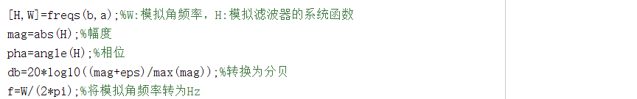 ↓

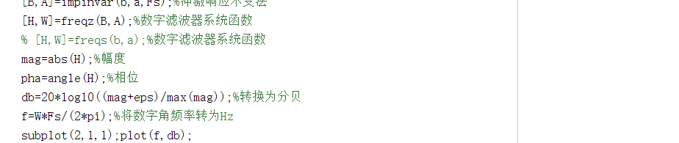
执行后出现效果（低通）：
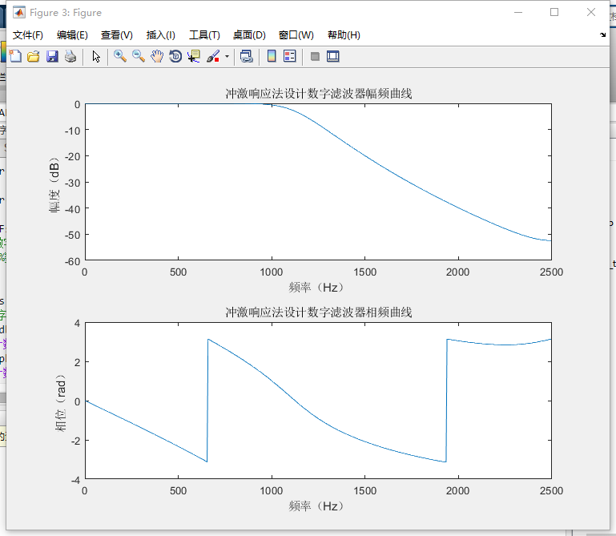
- 出现的问题：冲激响应不变法是使数字滤波器在时域上模仿模拟滤波器，但是存在频率响应的混叠失真现象，这是因为从S平面到Z平面是多值映射关系造成的，因此可采用双线性映射法。双线性映射法先将整个S平面（负无穷到正无穷）压缩到S1平面（-π/T,π/T），再将S1平面映射到Z平面。采用双线性映射法虽然改善了混叠失真现象，但是又带来了相位畸变失真，为此，需要在在设计模拟滤波器前进行反畸变。如下：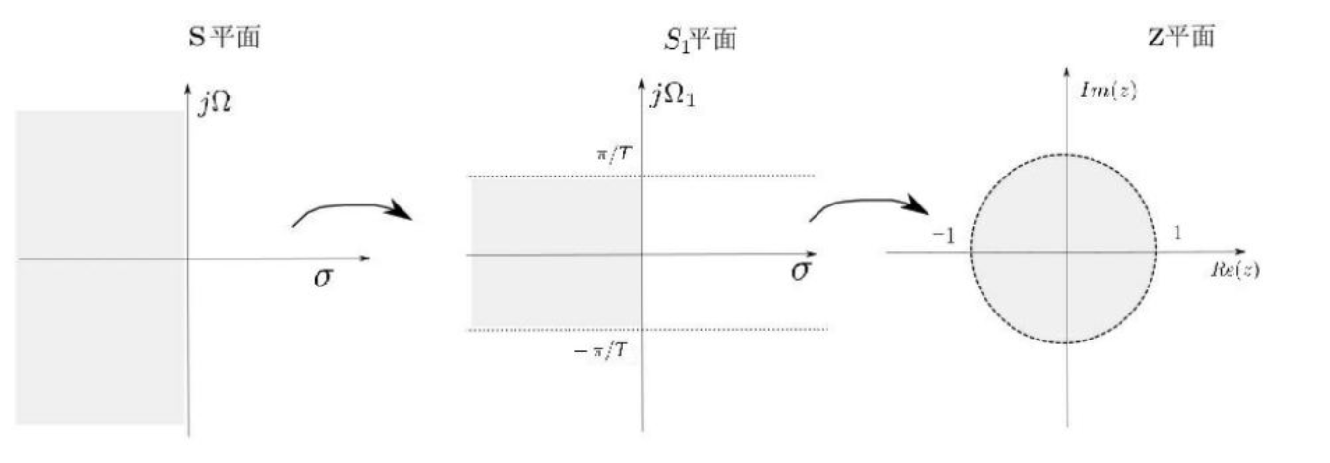
反畸变：wp=2*pi*fp/Fs; ws=2*pi*fs/Fs; 转换为数字角频率技术指标
Wp=(2*Fs)*tan(wp/2);Ws =(2*Fs)*tan(ws/2); 将数字技术指标的反畸变为模拟指标
六．结论总结
通过设计这个项目，使我对模拟滤波器与数字滤波器有了一个更深的体会，对matlab中的巴特沃斯模拟滤波器也有了一定的想法与了解，对冲激响应不变法与双线性映射法的理论基础与代码实现有了一个较为深入的理解。无论是文字、图像、音频还是视频等信息，滤波器在这些信息的处理中起到了基础性的工作，掌握滤波器的设计方法对于学习人工智能专业的学生来说至关重要。由于能力有限，在这个项目中，仅仅实现了matlab基础下非常容易的滤波器设计，还有许多的知识需要不断学习，不断探索，不断勉励自己。
七．代码附录：（用matlab实现）
%通带截止频率：fp（单位Hz）
%通带衰减：Rp（单位dB）
%阻带截止频率：fs（单位Hz）
%阻带衰减：Rs（单位dB）
fp=1000;fs=2000;%低通示例，理想截止频率1300Hz左右
%fp=5100;fs=4800;%如果高通 理想截止频率5000Hz左右
%fp=[1100,1900];fs=[900,2100];%如果带通 理想上限截止频率2000Hz，下限截止频率1000Hz
%fp=[900,2100];fs=[1100,1900];%如果带阻 理想上限截止频率2000Hz，下限截止频率1000Hz
Rp=1;Rs=40;
Fs=5000;%采样频率
filter_type=1;%1:低通，2：高通，3：带通，4：带阻
Wp=2*pi*fp;Ws=2*pi*fs; %转换为模拟角频率，单位rad/s
%滤波器的阶数：N
%衰减3dB时的截止频率：Wn（单位rad/s）
%b：系统函数的分子
%a：系统函数的分母
[N,Wn]=buttord(Wp,Ws,Rp,Rs,'s');%计算巴特沃斯模拟滤波器参数，‘s’表示Wp和Ws都是模拟角频率
switch filter_type
case 1
[b,a]=butter(N,Wn,'low','s');%设计巴特沃斯低通滤波器
case 2
[b,a]=butter(N,Wn,'high','s');%设计巴特沃斯高通滤波器
case 3
[b,a]=butter(N,Wn,'bandpass','s');%设计巴特沃斯带通滤波器
case 4
[b,a]=butter(N,Wn,'stop','s');%设计巴特沃斯带阻滤波器
end
[B,A]=impinvar(b,a,Fs);%冲激响应不变法
[H,W]=freqz(B,A);%数字滤波器系统函数
% [H,W]=freqs(b,a);%数字滤波器系统函数
mag=abs(H);%幅度
pha=angle(H);%相位
db=20*log10((mag+eps)/max(mag));%转换为分贝
f=W*Fs/(2*pi);%将数字角频率转为Hz
subplot(2,1,1);plot(f,db);
title('冲激响应法设计数字滤波器幅频曲线');xlabel('频率（Hz）');ylabel('幅度（dB）');
subplot(2,1,2);plot(f,pha);
title('冲激响应法设计数字滤波器相频曲线');xlabel('频率（Hz）');ylabel('相位（rad）');

